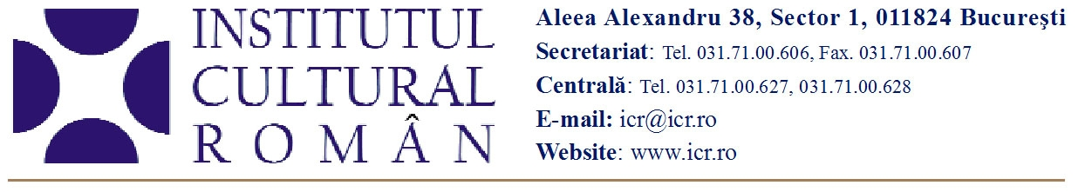

- septembrie 2010

România la Târgul Internaţional de Carte LIBER de la Barcelona

România va fi prezentă la ediția din acest an a Târgului Internaţional de Carte LIBER, desfăşurată la Barcelona în perioada 29 septembrie – 1 octombrie 2010, cu un stand organizat de Institutul Cultural Român. LIBER, cel mai important târg de carte din Spania, se desfăşoară alternativ la Barcelona şi la Madrid, iar România va fi țara invitată a ediţiei din 2011.
La standul românesc de la LIBER 2010 vor fi expuse peste 400 de volume publicate de 21 de edituri din România, precum şi traduceri finanţate prin programele Translation and Publication Support Programme, 20 de autori şi Publishing Romania, derulate de Institutul Cultural Român, prin Centrul Naţional al Cărţii. În Spania au apărut până acum peste 40 volume susţinute prin aceste programe.
Pentru a beneficia de afluenţa de editori şi de cititori, ICR Madrid organizează, pe 29 și 30 septembrie, „Zilele literaturii române la Barcelona“, în cea mai mare librărie a oraşului, La Central del Raval, aflată în centrul oraşului, în cunoscuta Ronda Universitat, inima culturală a Cataluniei. Pe 29 septembrie, de la ora 19.00, este programată o dezbatere despre literatură română interbelică, iar pe 30 septembrie, de la ora 19.00, se va vorbi despre literatura contemporană, fiind prezentate şi câteva volume ale autorilor români contemporani, traduse şi publicate în Spania.
Din România vor participa Ioana Pârvulescu, cu o prezentare însoţită de imagini şi comentarii despre România interbelică, şi Răzvan Petrescu, a cărui carte, Ligeros cambios de actitud, tradusă de Rafael Pisot şi Cristina Sava, a apărut recent în Spania, la Editura El Nadir. Răzvan Petrescu va citi câteva pagini din Fotografii de nuntă, una din prozele apărute în volumul Ligeros cambios de actitud (în România, Mici schimbări de atitudine, 2003). Din Spania vor participa criticii Ignacio Echevarría şi Mercedes Monmany, Fulgencio Martínez, directorul revistei Agora, Blas Parra, directorul editurii El Nadir şi Ioana Zlotescu Simatu, cunoscută hispanistă şi traducătoare, fostă directoare a Institutului Cervantes din Bucureşti.
Într-un spaţiu prietenos, cel al librăriei La Central del Raval – despre care se spune că ar fi una dintre cele mai frumoase din Spania – şi în prezenţa unor invitaţi speciali, ICR propune o avanpremieră a Anului literaturii române în Spania, 2011, când România va fi ţară invitată a Târgului Internaţional de Carte LIBER, la patru ani de la prima sa participare la această manifestare.

Contact: Biroul de Presă al ICR, 031 7100 622, biroul.presa@icr.ro

